　　　　　　　令和7年度　(社)神奈川県高齢者福祉施設協議会

　　栄養士研修会

≪日程・研修内容≫

|  |  |  |  |
| --- | --- | --- | --- |
| 月日・会場 | 時　　間 | 内　　　容 | 講　　師 |
| 10月30日（木）  藤沢商工会議所  ミナパーク | 10：00～10：05 | 挨拶、諸注意 | シルバータウン相模原  特別養護老人ホーム  管理栄養士  岡本裕子　氏  ファシリテーター  竹田すずよ氏  森　清子氏 |
| 10：05～12：00 | 「高齢者福祉施設の現状に応じた栄養ケアマネジメント及び給食管理」 |
| 12：00～13：00 | 休憩 |
| 13：10～16：00 | ～入居者（家族）から求められる食事とは～の視点から、食材料費の高騰・人手不足・ターミナルケア・各種加算の取り組み等についてグループワークで一緒に考えよう。 |

　※カリキュラムの構成は状況により変更になる場合があります。

参加申込書

|  |  |
| --- | --- |
| 参加者氏名 | 経験年数 |
|  |  |
|  |  |

申込施設(事業所)名：

参加申込書は、メールまたはFAXでお送りください。

e-mail : igarashi@kanagawa-koureikyo.or.jp

F A X : 045-311-8768

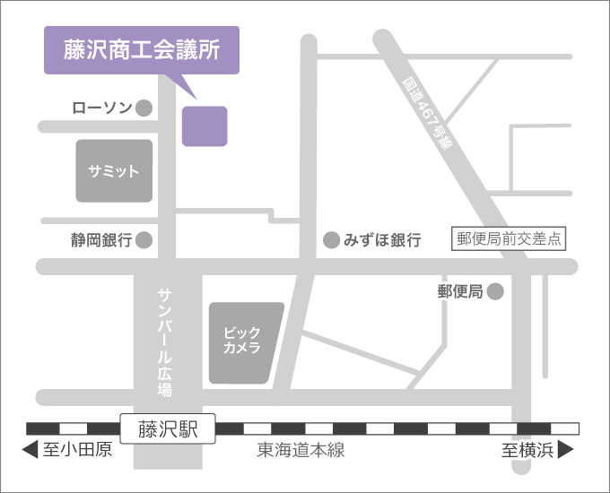

会場案内図

藤沢商工会議所ミナパーク

交通

・JR東海道線藤沢駅北口から 　徒歩３分   
・小田急線藤沢駅から 　徒歩４分   
・江ノ島電鉄藤沢駅から 　徒歩５分